苏泊尔消杀新物种上市营销战役
广 告 主：苏泊尔
所属行业：电器
执行时间：2020.10.15-12.31
参选类别：数字媒体整合类
营销背景
自2020开年以来，受新冠疫情爆发影响，特殊时期人们对“病毒”的担忧和焦虑情绪上涨，导致消毒意识直线上升。“消毒杀菌”功能尤其备受关注。个人/家庭消毒用品需求井喷，但市面上畅销消毒用品存在诸多缺点，消费者痛点未被满足。
不少品牌“迎难而上”，苏泊尔则是引领健康风潮典型代表，针对消费者外出消毒、厨房消毒与外食就餐消毒三大场景，苏泊尔于2020年发布三大“黑科技”消杀新物种——次氯酸钠消毒喷雾、刀筷消毒机以及UV消毒餐具盒，将旗下消杀新品线品牌线上推广，投放主流新媒体，打造声量与销量俱佳的高颜值网红爆款产品。
疫情不仅催生了免疫力焦虑，还让消毒灭菌产品成刚需。人们更加防范注意日常与个人卫生，对提升自身免疫力产生应激性的迫切需求。随着个人卫生、厨房卫生意识逐渐提高，引发健康生活、家庭消毒除菌、日常防护等需求加速。
苏泊尔抓住这一新的消费趋势，洞察消费者对智能、健康类消毒产品日益高涨，推出与智能、健康调性相契合的新产品三大“黑科技”消杀新物种——次氯酸钠消毒喷雾、刀筷消毒机以及UV消毒餐具盒，加速苏泊尔健康小家电产品升级。
营销目标
苏泊尔针对消费者外出消毒与厨房消毒两大场景，深入挖掘新消费场景下的消费动力，撬动目标人群，以新品类的独特传播打法，开辟新品类标杆。不断占领消费者心智强化「抑菌」认知，打造声量与销量俱佳的网红产品，提高电商渠道销量，打造疫情“新常态”下的出行新刚需与厨房新刚需。
策略与创意
- 创意核心洞察：
疫情下，大众对“消毒”日渐提升的关注趋势，反映了用户对健康的注重和需求。美的、火鸡、摩飞旗下子品牌类似苏泊尔新品类型均能提炼“消毒杀菌”相关功能卖点，可高度匹配消费者对产品的“消毒除菌”需求，同时宣扬健康理念。
因此，苏泊尔在新品传播上，不仅要降低用户对新兴品类的认知门槛，迅速区别于竞品，提高产品记忆度，更需要锁定精准目标人群进行生活方式化营销，聚焦于产品使用场景种草，重新定义健康消毒小家电，让新物种引领健康除菌新潮流。
- 传播策略：
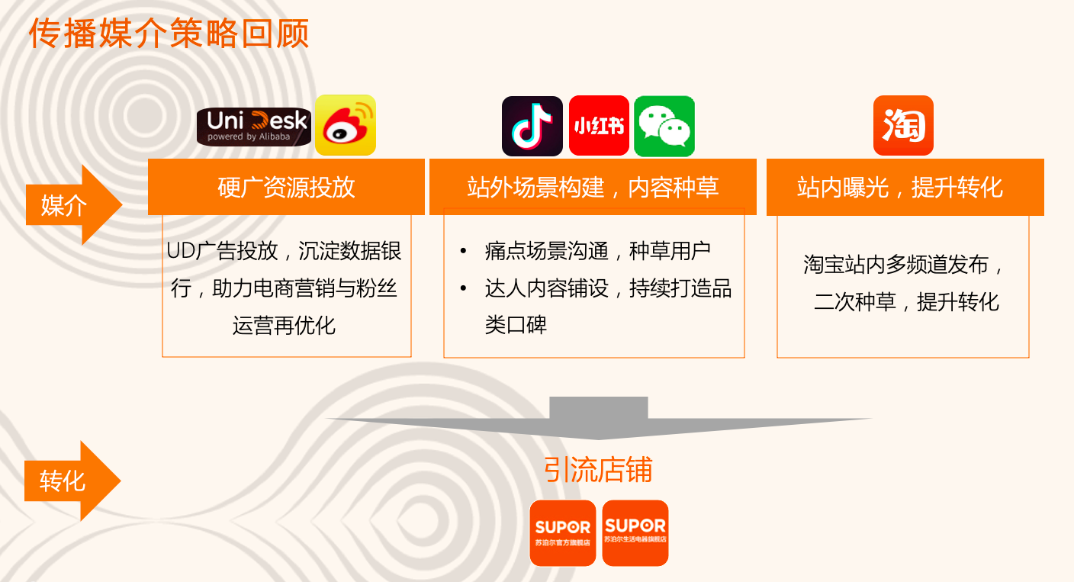
三大传播矩阵：
1、硬广资源投放：以引流电商的效果为导向，利用U微计划与阿里UniDesk系效果广告投放，精简转化路径，同时为数据银行沉淀数据，助力电商营销与粉丝运营再优化；
2、站外场景构建，内容种草：痛点场景引入沟通，对应种草目标用户强调消毒的重要性，达人内容铺设继而引出产品卖点并引导粉丝关注购买，持续打造品类口碑引流EC；
3、站内曝光，提升转化：淘宝站内多频道发布，千人千面推荐抢占大促资源位，二次深度种草，提升转化完成销售闭环。
执行过程/媒体表现
针对刀筷消毒机，提炼净病菌、净空间、净异味“三净卖点”；通过美食类、家具类、母婴类三大圈层KOL进行投放；针对电子消毒喷雾，打造“洁癖少女”、“爱娃狂魔”、“铲屎星人”三大人群标签进行针对性、场景化、年轻化的沟通，与受众触发心理共鸣。
效果导向，围绕双十一大促蓄水，通过投放硬广最大限度拓宽推广面，扩大受众群体，释放商品促销信息。不止蓄水引流，更沉淀数据银行，助力电商营销与粉丝运营再优化，以此快速建立品牌、产品与消费者之间的链接性。
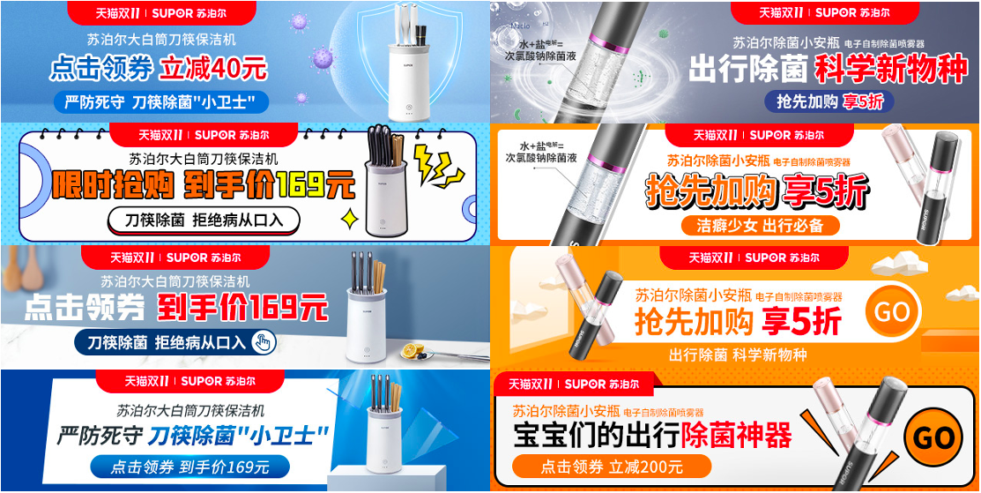
以明星辣目洋子同款爆品带动品牌整体销量，激发粉丝high点，刺激用户购买欲望，完成流量收割。明星带货不仅是带来短期销量增长，同时借助其粉丝粘性，为“新物种”带来了巨大曝光，长尾赋能品牌让苏泊尔种草与带货双线并行，实现高效转化。
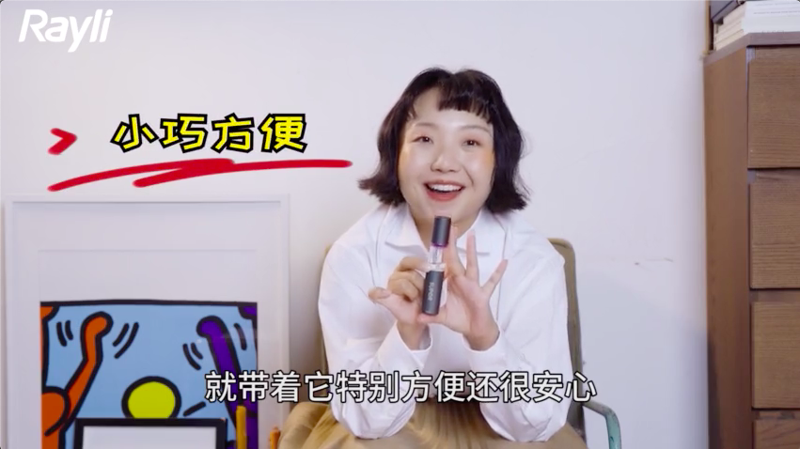
借由抖音KOL通过日常美食生活多场景的演绎，结合专业科普的方式进行产品信息传递与种草，制造短期引爆声量，获取用户关注直接引流商品。借用整体数据较高战斧牛排教程话题以及猫咪第一人称视角做菜新颖有趣，美食类视频「战斧牛排篇」、以大师青椒肉丝秘诀大放送为标题，易被判定“有用干货”被MARK的视频，能得到流量倾斜「青椒肉丝篇」、或 「生活篇」日常健身锻炼为主题，中间完美植入产品，剪辑手法及视频节奏好，此类博主们内容干货较多，互动量较高，对流量帮助较大，更能吸引用户驻足观看。新增粉丝也会观看以往视频，给品牌带来持续长期影响，大幅度增加粉丝对品牌的好感度和熟识度。
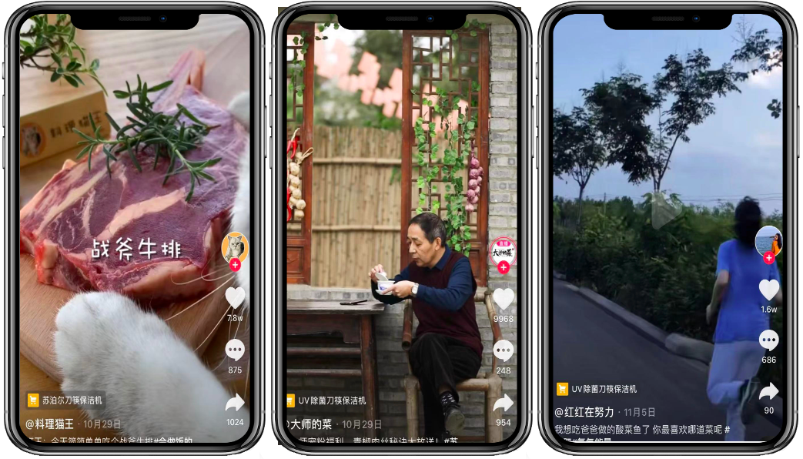
小红书紧随其后，通过多类KOL的真实使用感受分享与卖点叙述，增加和宝宝相关的话题内容爆款笔记数量，引发用户互动与收藏曝光以及安利产品，多维度全面种草覆盖，口碑赋能高效转化。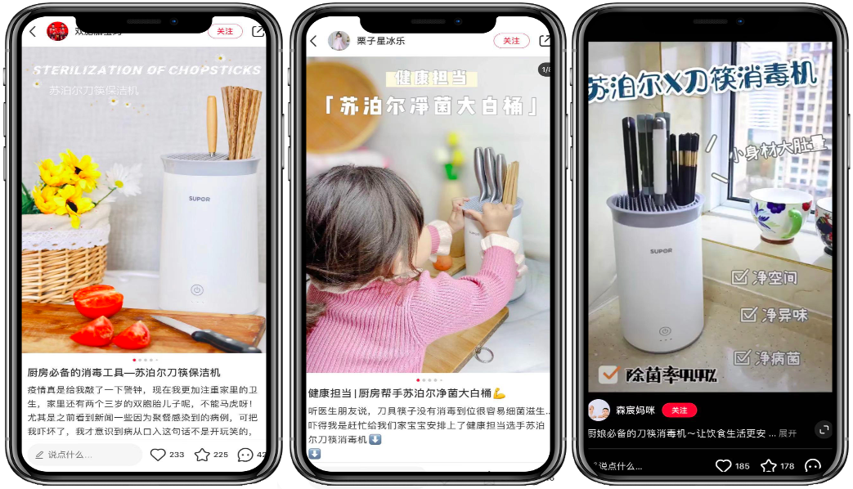
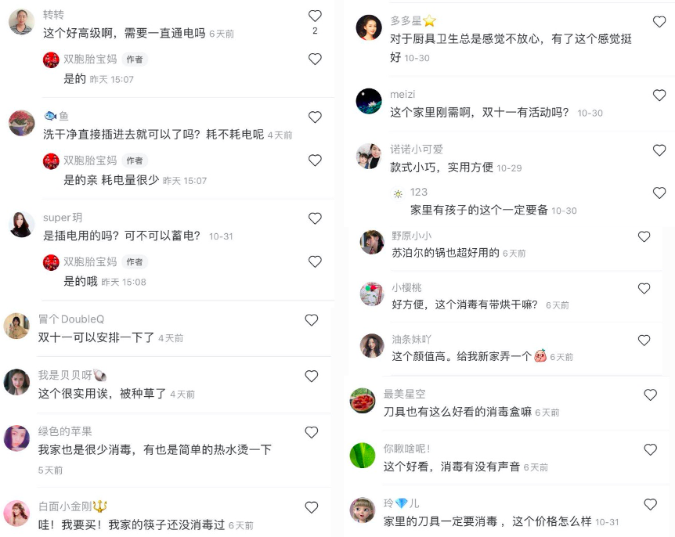
热度持续，承接站外流量至站内后布局了多渠道扩散发布内容，强化内容二次种草，通过部署围堵淘内千人千面推荐+私域微淘流量，全方位曝光广泛覆盖人群，抢占大促资源位，提升电商旗舰店销售上涨。
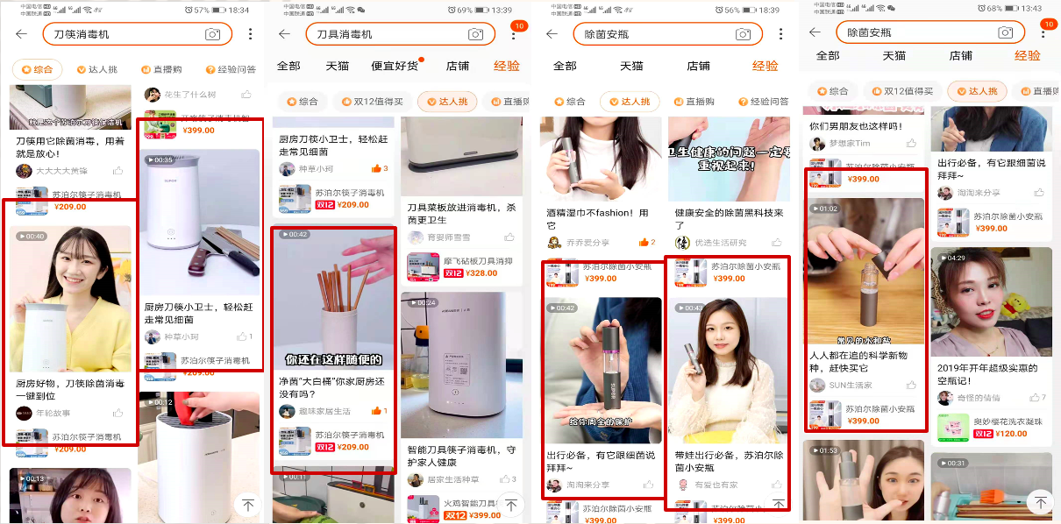
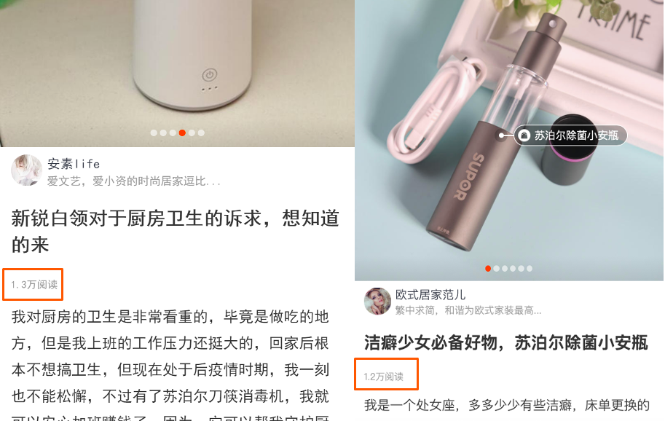
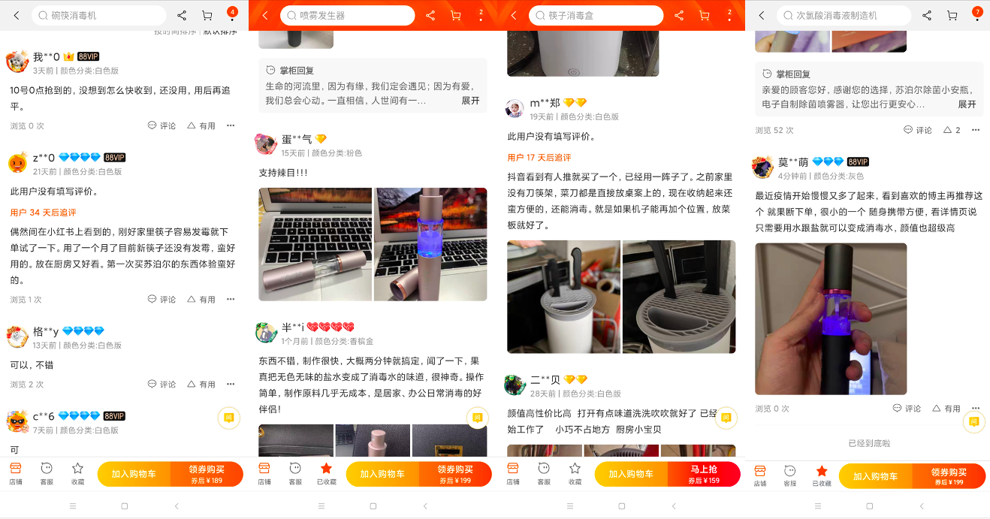
营销效果与市场反馈
本次传播精准地瞄准疫情下的消费者痛点，并抓住目标用户在此阶段中更依赖的新媒体渠道，准确且及时地输送苏泊尔上市新品的产品卖点。
抖音端：在正确内容策略和优质内容脚本的加持下，整体数据大大超出了投放预期。也促使转化率显著提升，形成了良好的口碑传播、品牌价值传递的效果。
小红书端：苏泊尔单品次氯酸钠消毒喷雾-小安瓶因明星辣目样子种草同款，笔记收藏量超过预期，证明用户对内容价值的认可，形成了良好的产品种草效果，对苏泊尔后续转化提供强有力的铺垫。
回顾本次推广活动，在当下非常紧张的疫情期间，抓住了受众的关注点进行产品植入，做出了大众喜闻乐见的传播内容，得到了一份满意的营销答卷，生活的本质没有被疫情改变，只是让大家可以换个视角去看待，在此期间，苏泊尔品牌科技产品的重点更为突出，沉淀新品口碑的种草性，最大化覆盖从目标受众扩散泛大众，实现可持续带货的转化。
- 投放共计获得总曝光1.48亿+， 总点击43万+，曝光达成率100.8%，互动达成率278.3%；
- 抖音平台实际曝光量：1390W+，实际互动量：24.3W+；
- 小红书平台实际曝光量：18W+，实际互动量：1W+；
- 微博平台实际曝光量：1.26亿+，直接导流站内达23W+；
- 总曝光量达淘内投放累计曝光146W+次，累计进店9.5W+次。

